Revision History

Version Number | Version Date | Version Reason | Author
1.0 | 2023/4/25 | First release | Ming Tao

1：创建unity 3d项目，推荐编辑器版本2020.3.37f1

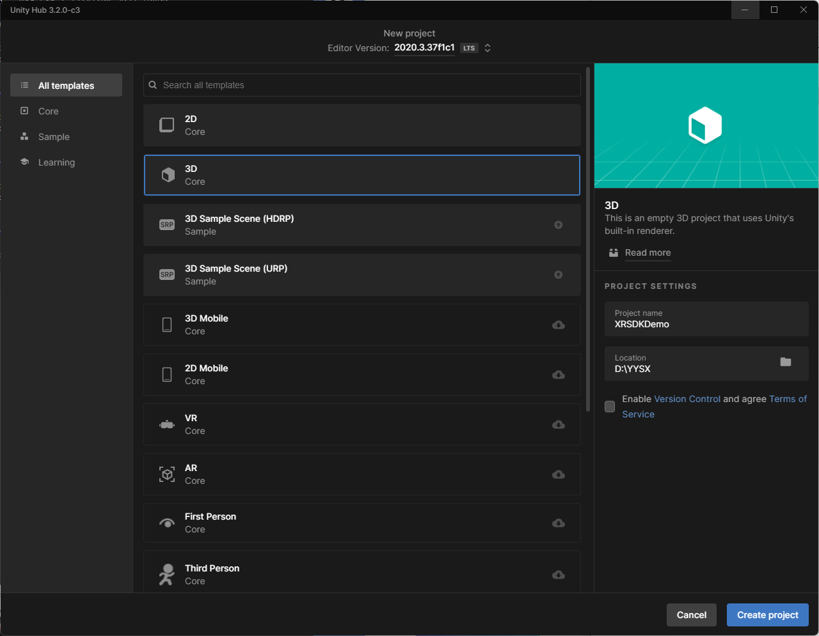

2：通过菜单window->Package Manager，选择Add package from disk...
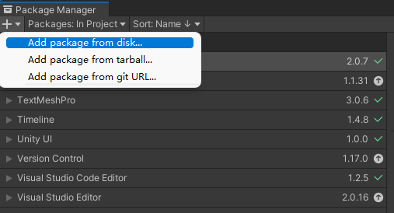
选择解压后的YYSX XR SDK目录下的package.json
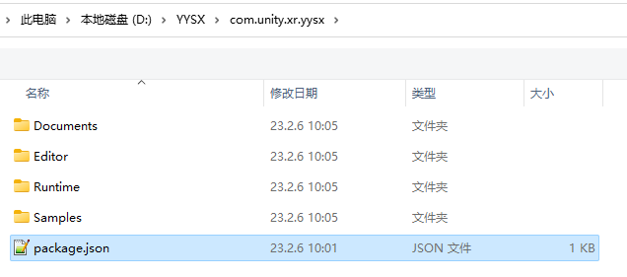
导入后：
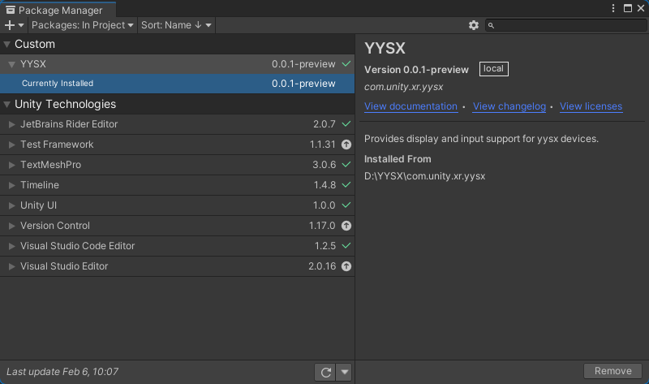

备注：
YYSX XR SDK依赖 如下unity官方包,默认导入YYSX XR SDK后会自动安装,如果未安装成功请手动按装：
"com.unity.xr.management": "4.0.1",
"com.unity.inputsystem": "1.3.0",
"com.unity.xr.interaction.toolkit": "2.3.1"
如果导入过程中出现如下弹框，选择I Made a Backup,Go Ahead!
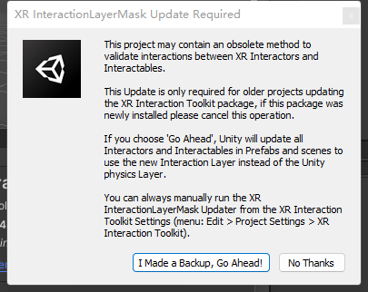

3：通过window->PackageManager导入XR Interaction Toolkit的Starter Assets
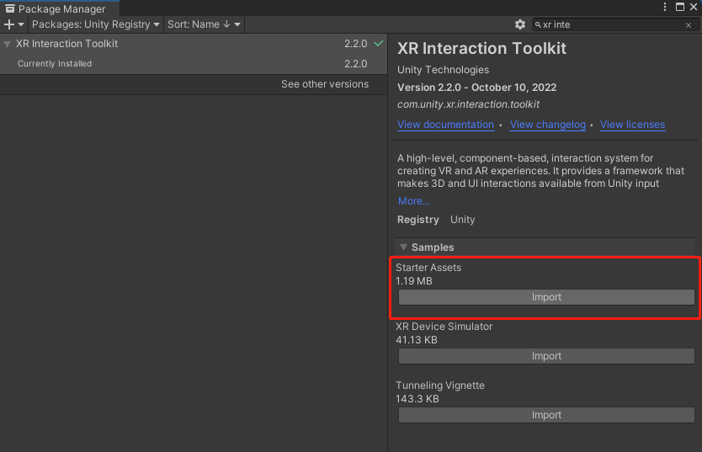
然后打开如下场景：
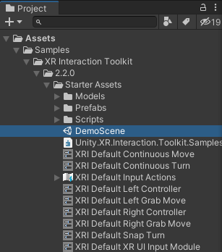

Build Settings切换到Android平台，并修改如下Player Settings:
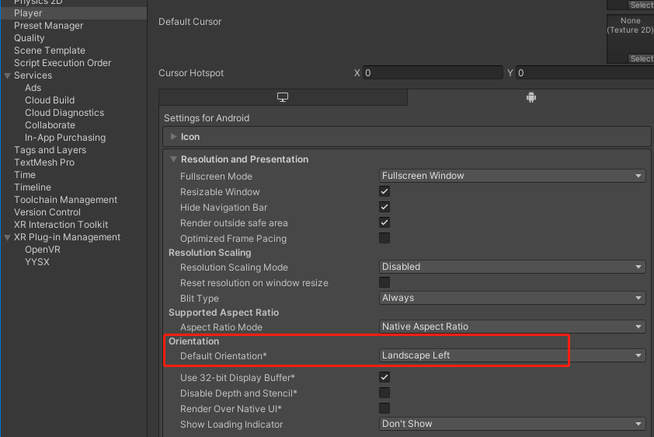

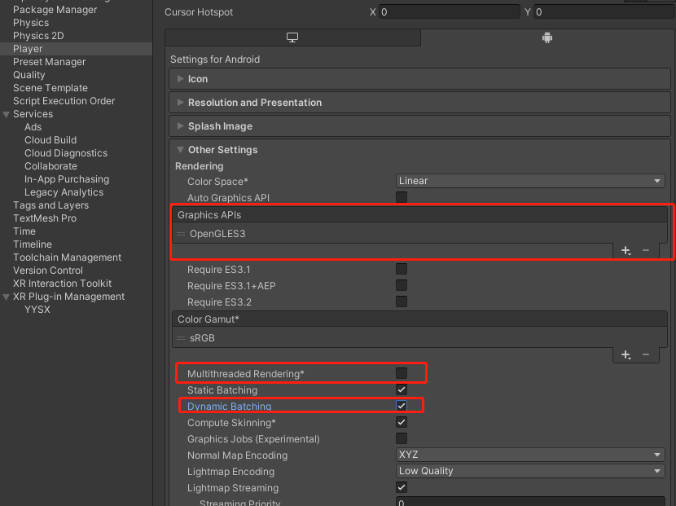

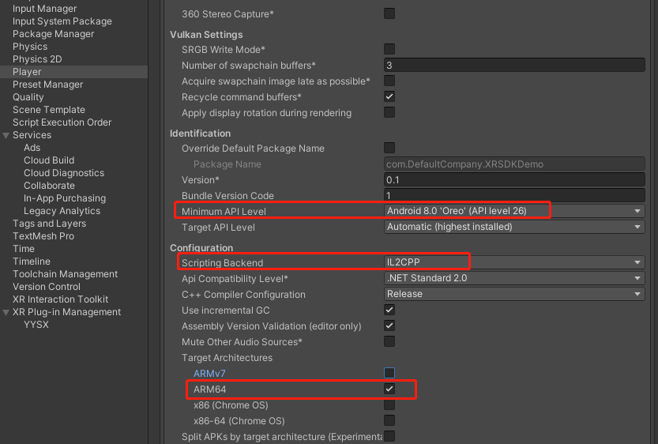

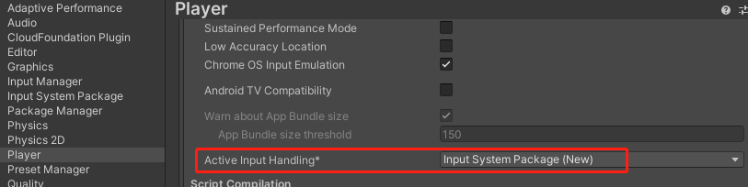

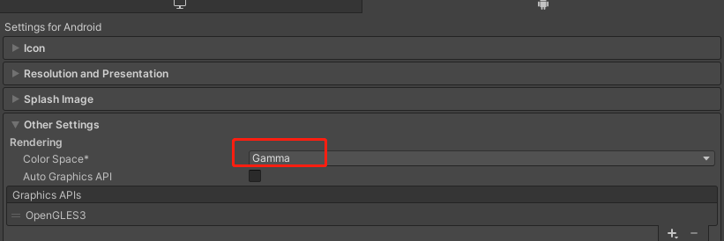
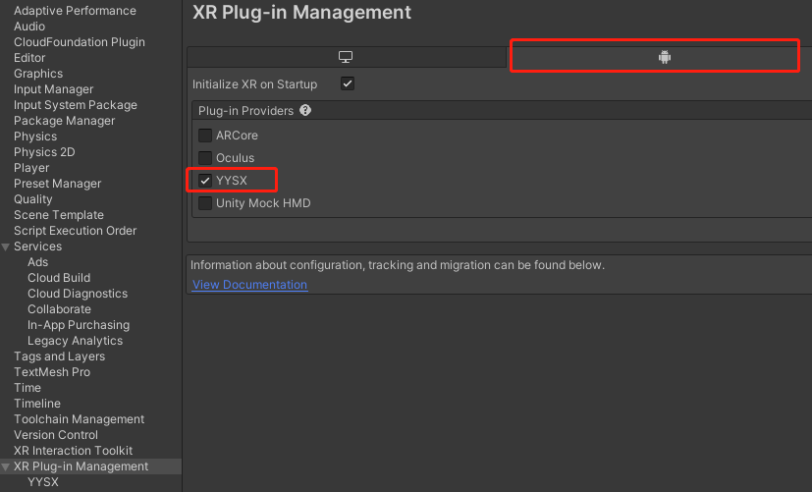

然后打包即可。

